Ротавирусная инфекция – симптомы, диагностика, методы лечения
Ротавирусная инфекция – заболевание, при котором вирусы поражают желудочно-кишечный тракт человека. Оно протекает в острой форме, сопровождается рвотой, сильной диареей, лихорадочным состоянием и другими неприятными симптомами. Лечение включает медикаментозную терапию, прием препаратов от обезвоживания, антибиотиков и лечебную диету.
Ротовирусная инфекция у детей
Определение болезни
Ротавирусная инфекция – распространенное заболевание, которое чаще встречается в детском возрасте. Основная группа пациентов – малыши в возрасте до двух лет. Второй пик заболеваемости приходится на дошкольный период.
В организме после перенесенной ротавирусной инфекции практически не формируется иммунитет, поэтому повторное заражение возможно уже через 6-8 месяцев. Это заболевание хотя бы раз в жизни переносит каждый ребенок до 5 лет. Главная опасность – сильное обезвоживание организма, угрожающее отказом внутренних органов, нарушением работы сердца и головного мозга.
Причины инфекции
Источником инфекционного заболевания являются микроорганизмы рода Rotavirus, которые относятся к вирусам, проявляющим активность в желудочно-кишечном тракте. Они хорошо сохраняются в теплой среде, не всегда погибают при обработке санитарными растворами, могут переносить низкие температуры на продуктах в холодильнике.
Переносчиком заболевания является зараженный человек. В его организме активно выделяются и размножаются вирусы, которые попадают в окружающую среду следующими путями:
- фекально-оральным со слюной, мочой;
- через продукты питания и воду (фрукты, кисломолочные напитки, различные блюда);
- бытовым через предметы повседневного обихода, игрушки, посуду.
Наибольшую опасность зараженный человек представляет на 3-5-е сутки болезни. Достаточно одного инфицированного ребенка, чтобы через несколько дней признаки заболевания в разной степени проявились у всех детей в школьном или дошкольном коллективе. В течение следующих 2 недель вирус выделяется менее активно, но опасность заражения сохраняется.
Основные причины ротавирусной инфекции:
- сильное переохлаждение;
- купание в открытых водоемах, некачественная питьевая вода;
- проживание в регионе с неблагополучной экологической обстановкой;
- плохая термическая обработка пищи, нежелание промывать продукты под проточной водой перед употреблением;
- тесный бытовой контакт с носителем инфекции.
Среди предрасполагающих факторов, увеличивающих риск развития ротавирусной инфекции: слабый иммунитет у ребенка или взрослого, стрессовые ситуации, обострение сезонной аллергии.
Симптомы ротовирусной инфекции
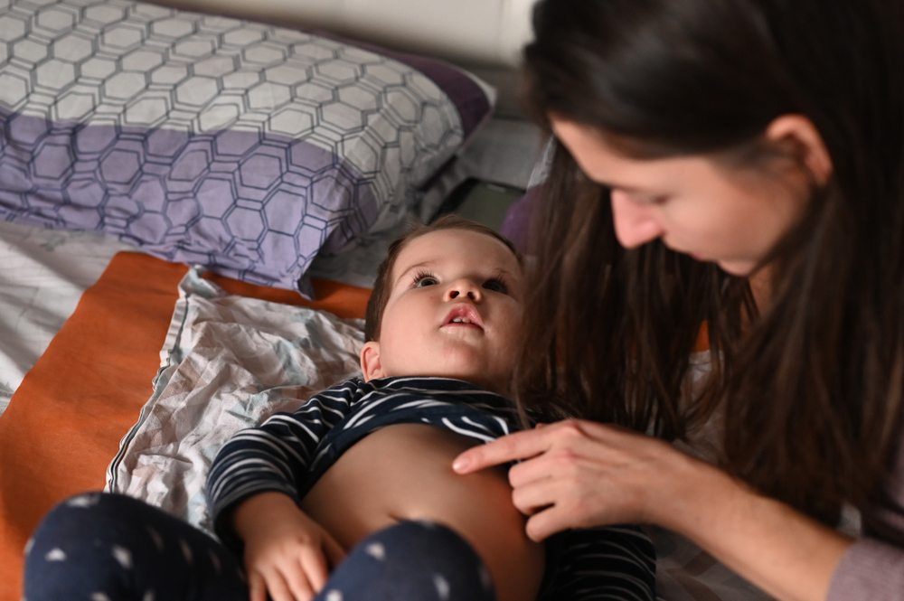

В зависимости от состояния иммунитета инкубационный период продолжается от 10-12 часов до 5 дней. Заболевание начинается остро с поражения желудочно-кишечного тракта. Основные симптомы и признаки ротавируса:
- резкое повышение температуры тела (свыше 38,5°С);
- приступы тошноты, частые рвотные позывы;
- ноющая боль в эпигастрии;
- вздутие живота;
- диарея с обильным выделением водянистых желтых фекалий, имеющих резкий запах;
- бледность кожи;
- сильная слабость, головокружение, потеря аппетита.
При тяжелой форме течения могут возникать мышечные спазмы, болезненные судороги, потеря сознания. Симптомы ротавирусной кишечной инфекции у детей часто дополняют признаки ОРВИ: обильное выделение слизи из носа, легкий кашель, воспаление слизистых оболочек глаз, першение и покалывание в горле, покраснение гортани.
Признаки ротавируса у взрослых чаще напоминают пищевое отравление или энтерит. У них редко наблюдаются кашель, боль в горле, что во многих случаях затрудняет диагностику.
Патогенез инфекции
При попадании в кишечник ротавирус прикрепляется к клеткам тонкой кишки, используя их для получения питательных веществ и белка. Активное размножение возбудителя приводит к атрофии ворсин, разрастанию патогенных клеток, изменению микрофлоры.
Через несколько часов после заражения ротавирусом начинаются следующие реакции:
- ворсины не могут полноценно всасывать натрий, нарушается обмен воды в организме, усиленное выведение жидкости при диарее;
- кишечник не перерабатывает полученные питательные вещества, необходимые для полноценной работы организма;
- ухудшается обмен кальция, хлорида;
- ускоряется процесс перистальтики кишечника.
После активного роста возбудителей в организме нарушается работа всех органов желудочно-кишечного тракта. Это приводит к приступам тошноты, частым рвотным позывам (до 8 раз в сутки). В крови резко повышается уровень гастрина и секретина – гормонов, отвечающих за пищеварение, работу желчного пузыря, поджелудочной железы.
Стадии и клинические формы
В зависимости от симптоматики, внешних признаков болезни и жалоб пациента выделяют 3 основные формы ротавируса:
- Легкая – протекает без признаков обезвоживания с легкой слабостью, сохранением работоспособности и активности.
- Среднетяжелая – симптомы проявляются резко, возможны потеря сознания, бледность кожи, выделение желчи при рвоте.
- Тяжелая – требует срочной госпитализации, восстановления водного баланса с помощью капельниц, поддержания работы сердечно-сосудистой системы.
В зависимости от симптоматики врачи выделяют несколько типов течения инфекции:
- Стертый – часто наблюдается у взрослых пациентов с хорошим иммунитетом. Отсутствуют признаки респираторной инфекции, температура при ротовирусе практически не повышается, не беспокоит лихорадка. Острый период продолжается не более 2-3 суток, хорошо поддается медикаментозному лечению.
- Бессимптомное течение – у больного полностью отсутствуют признаки заражения. Возбудителей можно обнаружить только в лабораторных анализах фекалий.
У большинства пациентов диагностируют типичную форму ротавируса. Она сопровождается сильной и продолжительной диарей, ознобом и приступами жара.

Возможные осложнения

Заражение ротавирусной инфекцией часто сопровождается попаданием в организм других патогенных бактерий и вирусов. На фоне пониженного иммунитета и общей слабости они легко проникают в кишечник, желудок, кровь, атакуют внутренние органы и системы. Это угрожает развитием вирусного или бактериального менингита, опасного энцефалита, воспаления сердечной мышцы, пневмонии. В сложных случаях у пациентов диагностируют почечную или печеночную дисфункцию.

У детей наиболее тяжелым осложнением является сильное обезвоживание организма на фоне изменения процесса пищеварения. Организм быстро теряет большое количество ионов калия, натрия, хлора, которые необходимы для поддержания баланса электролитов, полноценной работы сердечно-сосудистой системы. При сильной потере жидкости снижается частота пульса, падает артериальное давление, сознание становится спутанным, человек погружается в глубокий обморок. У больного наблюдается сильная сухость слизистых оболочек, судороги.
У детей дошкольного и школьного возраста на фоне обезвоживания быстро развиваются неврологические патологии. Происходит тяжелое поражение нейронов головного мозга, нервных окончаний, меняется состав спинномозговой жидкости.
Если у пациента есть предрасположенность к сахарному диабету, ротавирусная инфекция может стать причиной полноценного развития тяжелого заболевания, привести к воспалению поджелудочной железы.
Основные методы диагностики
Симптомы во многом напоминают обычное пищевое отравление, интоксикацию организма при гриппе или ОРВИ, обострение гастрита и других заболеваний пищеварительного тракта. Чтобы правильно назначить лечение ротавирусной кишечной инфекции, необходимо сделать ряд лабораторных исследований:
- бактериологический анализ фекалий на разные виды кишечных бактерий и вирусов;
- ПЦР-тест биологических жидкостей или сыворотки крови;
- ИФА-метод (иммунохроматографический с применением специальных полосок);
- копрограмму.
При тяжелой форме заболевания назначают УЗИ органов брюшной полости, электрокардиограмму, лабораторное определение уровня пищевых ферментов, печеночные пробы.
Меры неспецифической профилактики направлены на предотвращение передачи возбудителя с пищей, грязными руками, водой:
- чистота рук, мытье их с мылом перед приемом пищи, после прогулок, посещения туалета, общественных мест, автотранспорта;
- ежедневные влажные уборки с использованием моющих и дезинфицирующих средств;
- ежедневное мытье детских игрушек;
- не допускать контакта больного ребёнка со здоровыми детьми минимум в течение 7 дней от начала заболевания. Ухаживать за больными в первые дни заболевания, надевая марлевую маску, соблюдая правила личной гигиены;
- при заболевании ребенка даже в легкой форме не следует отправлять его в детский сад или школу, это опасно для других детей, контактирующих с больным;
- использование для питья кипяченой или бутилированной воды;
- тщательное мытье перед едой под проточной водой фруктов и овощей, ополаскивание кипяченой, особенно, если они предназначены для детей;
- соблюдение условий и сроков хранения продуктов питания в холодильнике;
- при водных процедурах и купании в бассейне не заглатывать воду.

Берегите себя и своих детей! Будьте здоровы!

